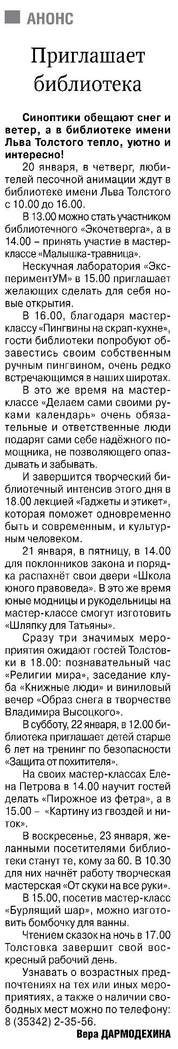

**Дармодехива В. Приглашает библиотека / В. Дармодехина / Российская провинция. – 2022. – 20 января. – С. 11**